Домашнє завдання 5 Apache Kafka
Сліпко Людмила • перевірено 15 жовтня 2026 року
Реалізовано локальний ланцюжок із трьома Kafka-топіками, двома сенсорами, фільтром і читачем алертів. Kafka 3.9.1 працює у KRaft-режимі на 127.0.0.1:19092; Python 3.12, kafka-python 3.0.11.

Створення топіків і генерація даних
Кожен топік має 2 партиції та replication factor 1. Команда зі списком топіків виконана після оновлення метаданих. Два окремі процеси з PID 6984 і 6985 одночасно надіслали по 240 записів; ID кожного сенсора залишався сталим.
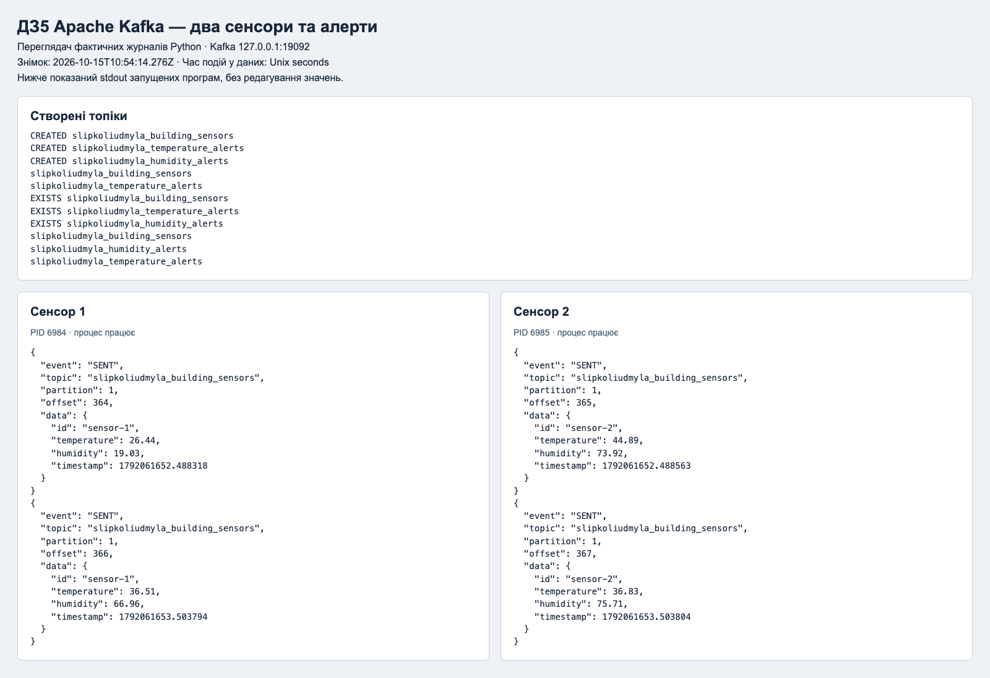
Рисунок 1. Фактичний stdout create_topics.py та двох producer.py. SENT містить partition і offset, підтверджені Kafka.

Отримання фільтрація і читання алертів
filter_sensors.py читає ті самі повідомлення building_sensors. Температура > 40 створює температурний алерт; вологість < 20 або > 80 створює вологісний. Незалежні if дозволяють два алерти з одного запису. consume_alerts.py підписаний на обидва вихідні топіки.
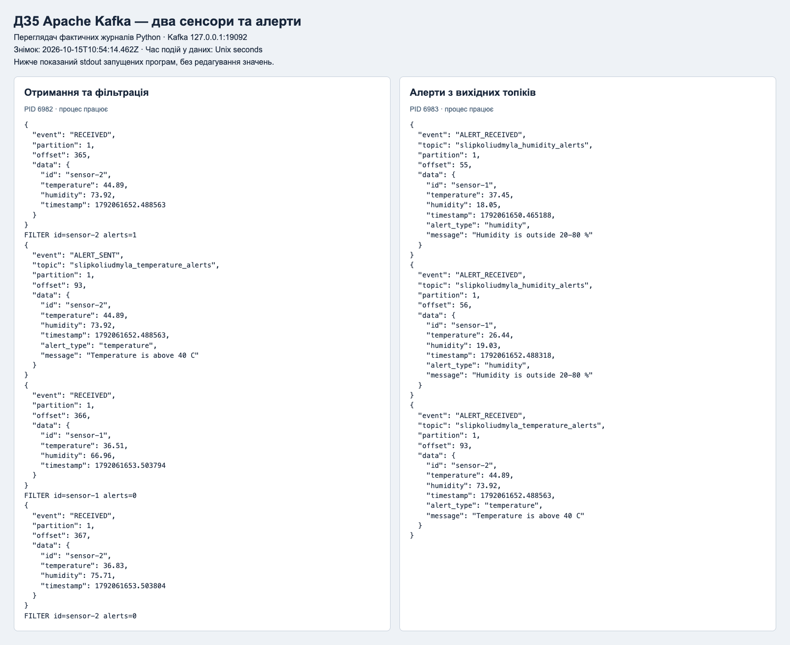
Рисунок 2. RECEIVED → FILTER → ALERT_SENT зліва; ALERT_RECEIVED справа. Значення й timestamp дозволяють звірити вхід, фільтрацію, відправлення і читання одного запису.
Повна перевірка verify.py: 480 вхідних записів, 113 температурних і 73 вологісних алертів. Вихід повністю збігається з очікуваним для кожного входу. Усі 8 граничних випадків пройдені.

Критерії ментора і докази
1. Створення 3 топіків (10 балів).
Перевірено: Рисунок 1; evidence/raw/topics.log; config/kraft.properties.
2. Генерація даних сенсорів та відправка даних в building_sensors (20 балів).
Перевірено: Рисунок 1; evidence/raw/sensor1.log і sensor2.log; по 240 записів зі сталими ID.
3. Отримання даних з building_sensors, фільтрація даних (25 балів).
Перевірено: Рисунок 2; RECEIVED і FILTER у evidence/raw/filter.log.
4. Відправка фільтрованих даних в temperature_alerts та humidity_alerts (30 балів).
Перевірено: Рисунок 2; ALERT_SENT, підтверджені partition/offset; повне порівняння у verify.py.
5. Отримання даних з temperature_alerts і humidity_alerts та виведення на екран (15 балів).
Перевірено: Рисунок 2; evidence/raw/alerts.log; verification.json.

Відтворення і межі перевірки
README.md містить порядок запуску, LOCAL_KAFKA.md — підготовку окремого локального брокера. verify.py слід запускати після зупинки генераторів і завершення фільтрації. Температура 40 та вологість 20 і 80 не створюють алертів. Архів містить увесь код, цей звіт, скриншоти й сирі журнали.
Скриншоти зроблено Playwright у браузерному переглядачі справжніх stdout-потоків; це не знімки термінала. Дані не підмінені. Один локальний брокер не демонструє стійкість до втрати сервера. Збереження offset після надсилання алертів допускає дублікати після аварії; exactly once не заявляється.
Репозиторій https://github.com/slipkoliudmyla/goit-de-hw-05
Дедлайн у LMS 18 жовтня 2026 року о 23:45. Форму здачі заповнює та надсилає Людмила.

